IN2090: obligatorisk oppgave 4

Del A: relasjonsdatabaseskjema

Begrepsdannelse/synonyme broer

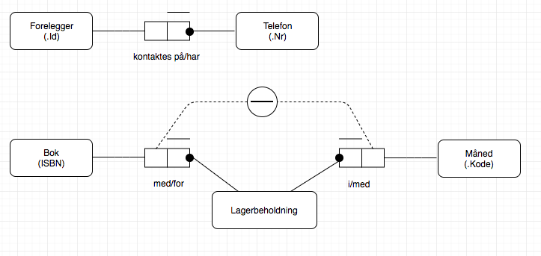

Relasjoner:

Bok(ISBN, [foreleggerId])

Forelegger(foreleggerId, nettside, bibliotekId)

Telefon(telefonNr, foreleggerId)

Bibliotek(bibliotekId, [foreleggerId])

Kapittel(ISBN, kapittelNr)

Salg(ISBN, månedKode, penger)

Lagerbeholdning(ISBN, månedKode)

}

Måned(månedKode)

Undertrykkbare

Resultat(EUR)

Fremmednøkler:

* Bok(foreleggerId) --> Forelegger(foreleggerId)
* Forelegger(bibliotekId) --> Bibliotek(bibliotekId)
* Telefon(foreleggerId) --> Forelegger(foreleggerId)
* Kapittel(ISBN) --> Bok(ISBN)
* Lagerbeholdning(ISBN) --> Bok(ISBN)
* Lagerbeholdning(MånedKode) --> Måned(månedKode)
* Salg(ISBN, månedKode) --> Lagerbeholdning(ISBN, månedKode)
* Salg(penger) --> Resultat(EUR)

Del B: ORM – ImageShare

Oppgave 2

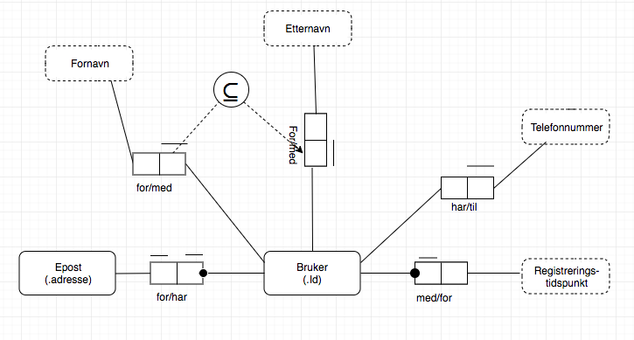

Oppgave 3

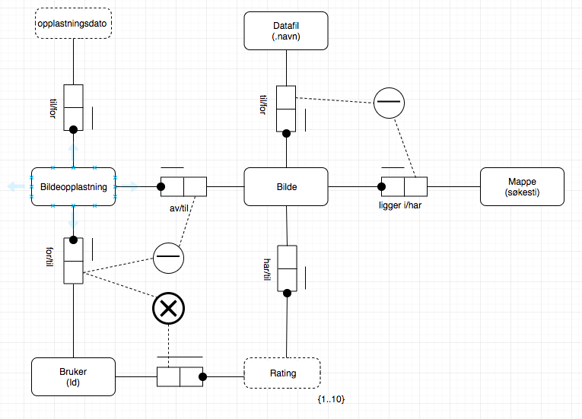

Oppgave 4

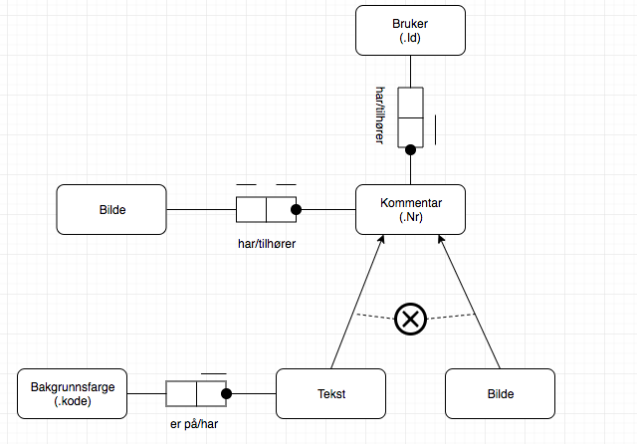

Oppgave 5

